Дистанционный курс «Подготовительные курсы по математике» как основа формирования базовых компетентностей будущего специалиста

Л.В. Савельева
saluv@bk.ru
ГОУ СПО «Вятско-Полянский механический техникум»

Аннотация
В статье описывается опыт интеграции заочной формы обучения и дистанционных образовательных технологий на подготовительных курсах по математике в ГОУ СПО «ВПМТ».

Складывающаяся в России социально-экономическая ситуация определяет необходимость переосмысления теоретических подходов и практических решений в подготовке специалистов среднего звена. Современная парадигма образования состоит в переходе от образования знаниевого к деятельностному: выпускник должен получить не столько сумму знаний, сколько набор компетентностей, обеспечивающих готовность к работе в динамично изменяющихся экономических условиях, возможность осмысленно воспринимать и критически оценивать социально-экономические процессы, прогнозировать их развитие, адаптироваться к ним и в идеале влиять на эти процессы. Это требует серьезных изменений в обеспечении качества подготовки специалистов [1]
Модернизация образования на компетентностной основе активно обсуждается учеными Н.Ю. Бабановым, Л.Г. Бехтеревой, В.М. Вильчинским, А.А. Гельтманской, С.А. Ефремовой, И.А. Зимней, В.Н. Зиминым, Э.Ф. Зеер, Г.А. Калашниковой, Н.И. Колесниковой, В.В. Матвеевым, Т.А. Минеевой, Н.Ю. Посталюк, А.В. Хуторским и др. [2]
Построение многоуровневой системы непрерывного образования предусматривает постановку таких целей, задач, а главное разработку таких методов и форм подготовки, чтобы завершение профессионального образования на любом из уровней соответствовало требованиям подготовки компетентного специалиста.
Профильное обучение с хорошей профессиональной подготовкой и одновременным получением полного (общего) образования могут обеспечить только образовательные учреждения СПО и НПО. Если поступление в НПО ведется на основе заявления и собеседования, то поступить в престижный техникум или колледж можно только, пройдя конкурсный отбор.
На престиж и привлекательность учебного заведения в молодежной среде немалую роль играет уровень использования ИКТ при оказании образовательных услуг. Поэтому с мая 2007 года на базе ГОУ СПО «Вятско-Полянский механический техникум» открыта Экспериментальной Площадкой ФИРО по теме «Создание и реализация дистанционного обучения в учреждении СПО» .
Мультимедийная учебная среда повышает степень вовлеченности студентов в учебный процесс. Интерактивные возможности дистанционного курса позволяют выстроить систему обратной связи и оперативной информационной поддержки, слабо обеспеченной при традиционном обучении, особенно при заочной форме. Разумеется, эти технологии не лишены и недостатков. К отрицательным сторонам дистанционного обучения относят: отсутствие непосредственного, невербального общения между субъектами обучения, необходимость технического оснащения, доступность программных продуктов и умение самоорганизации и жесткой самодисциплины обучающегося при работе с информацией.
В нашем техникуме для обеспечения равного доступа к полноценному профессиональному образованию разным категориям обучающихся ежегодно организуются подготовительные курсы для абитуриентов. Занятия на курсах ведутся по двум предметам: «Математика» и «Русский язык». Обучение организует в двух формах: «Очное» и «Заочное». При заочной форме работа строится по следующей схеме: слушатели раз в месяц приезжают на очное занятие, где получают методические материалы, консультацию и контрольные задания по теме. И до следующей консультации в течение месяца они предоставлены сами себе.
Проанализировав результаты вступительных испытаний и входного контроля на первом курсе, мы столкнулись с противоречием, что студенты, обучаясь по заочной форме на подготовительном отделении, показывали результаты ниже своих возможностей. Из опыта работы и полученных аналитических данных мы сделали выводы, что у студентов 1 курса, и как следствие, учащихся 9 классов, не сформированы, а чаще всего и просто отсутствуют базовые компетентности:
рефлексивная – способность действовать в соответствии с позициями: «что я делаю», «как я делаю», «зачем я делаю», « что я в результате получу»;
технологическая – умение работать по правилу, образцу, алгоритму;
информационная – умение получать информацию из различных источников, ее анализировать и использовать;
коммуникативная – способность вступать в общение с целью быть понятым;
социальная – умение сорганизовать ресурсы социума и свои собственные для решения личных проблем. [3] Это приводит к тому, что слушатели не могут правильно оценить уровень своих знаний и умений и организовать свою учебную деятельность самостоятельно.
С целью информационной поддержки, координации и контроля в самоорганизации слушателей заочного отделения, поддержание постоянного контакта с абитуриентами и был разработан дистанционный курс «Подготовительные курсы по математике».
Согласно программе в курсе рассматриваются темы:
- Действительные числа и действия над ними;
- Алгебраические дроби и действия над ними;
- Степень, свойства степени. Корень и его свойства ;
- Многочлены. Формулы сокращенного умножения;
- Уравнение первой степени с одним неизвестным. Системы двух уравнений первой степени с двумя неизвестными;
- Квадратные уравнения. Системы уравнений второй степени с двумя неизвестными;
- Неравенства первой степени. Системы линейных неравенств;
- Тригонометрические функции и их свойства. Преобразование тригонометрических функций.
Содержание тем курса позволяет расширить возможности социализации учащихся, обеспечить преемственность между общим и профессиональным образованием, в том числе более эффективно подготовить выпускников школы к освоению программ профессионального образования. Реализуется эта преемственность через систематизацию и повторение знаний и умений, необходимых им в освоении выбранной специальности.
В качестве примера рассмотрим важность повторения материала 1 раздела ДК «Числа, действия над ними»:
- Параграф «Множества чисел» - «множество» это фундаментальное понятие в математике, через него вводятся все определения, аксиомы и теоремы дисциплины «Дискретная математика» раздела «Теория вероятности» для студентов специальности «Автоматизированные системы обработки информации и управления» (АСУ).
- Умение разложить число на простые множители и представить его в виде произведения простых множителей, которое отрабатывается в теме «Простые и составные числа», пригодится студентам специальности АСУ при переводе чисел в двоичную систему и обратно, что является для них профессиональным умением.
- Активизированные знания и умения по теме «Признаки делимости» помогут студентам технических специальностей «Сварочное производство», «Технология машиностроения» оценить и обработать измерения, полученные при лабораторных исследованиях.
Учебный материал, рассматриваемый на занятиях, слушателям уже знаком, следовательно, одной из задач подготовительного отделения является повторение, обобщение и систематизация знаний, координация умений в соответствии с требованиями к оформлению решений в техникуме. Таким образом, ДК «Подготовительные курсы по математике» насыщен практическими задачами, творческими заданиями и контрольными работами. (Рисунок 1). Это позволяет совершенствовать умения и навыки по нахождению, анализу и обработке информации из различных источников, в том числе и Интернете.

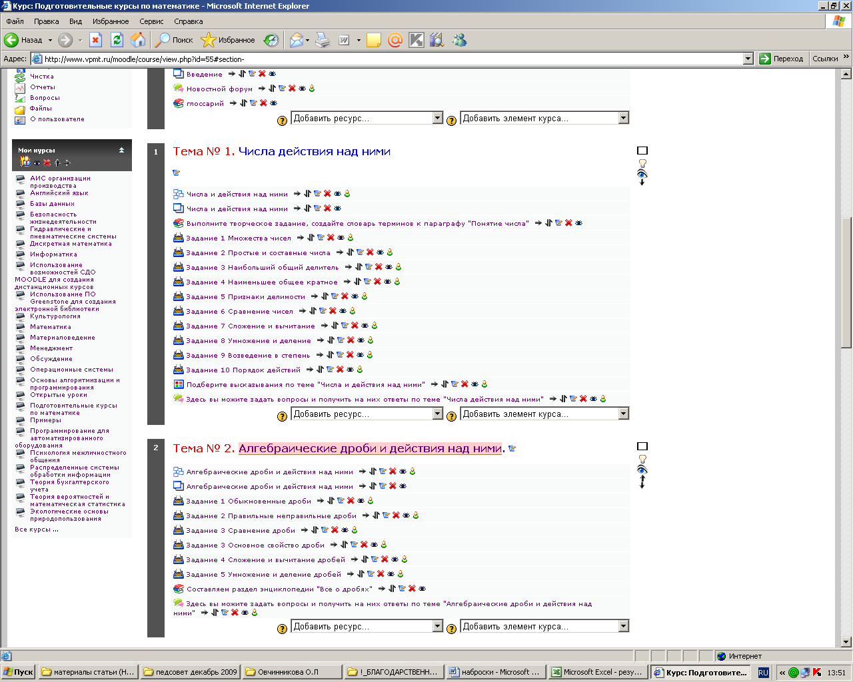
Рисунок 1. Структура элементов в темах курса.

Теоретический материал в пунктах темы составлен из минимального набора определений, формулировок теорем, при этом большое внимание уделяется примерам решения базовых задач, которое обязательно сопровождается подробным алгоритмом действий, а вопросы в конце страницы лекции помогают проанализировать уровень своих знаний. (Рисунок 2)

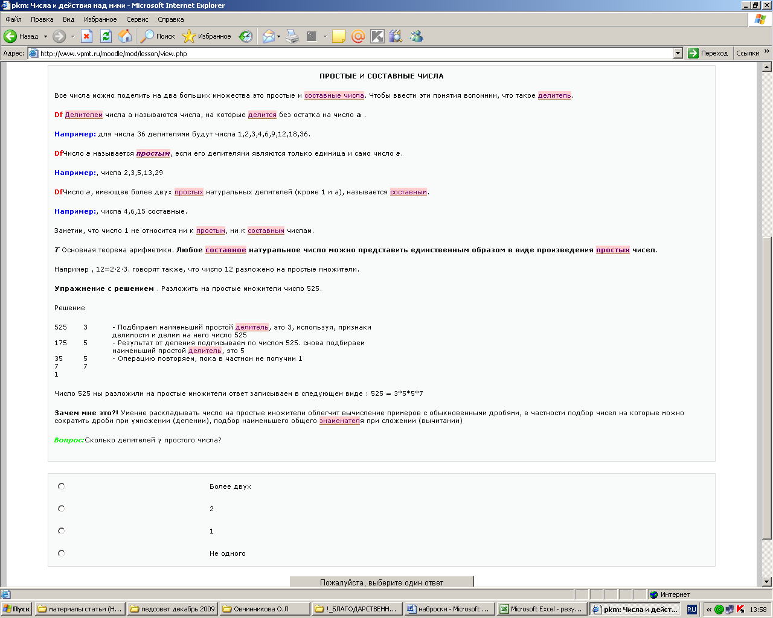
Рисунок 2. Страница лекции. Пункт «Простые и составные числа».

В темах дистанционного курса для каждого теоретического пункта параграфа подобраны задания, которые размещены в элементе «Рабочая тетрадь». Этот элемент СДО MOODLE позволяет неоднократно возвращаться слушателю к решению, а преподавателю корректировать его деятельность, указывать на недочеты и ошибки. (Рисунок 3). Решение большого количества базовых задач учит работать по алгоритму.
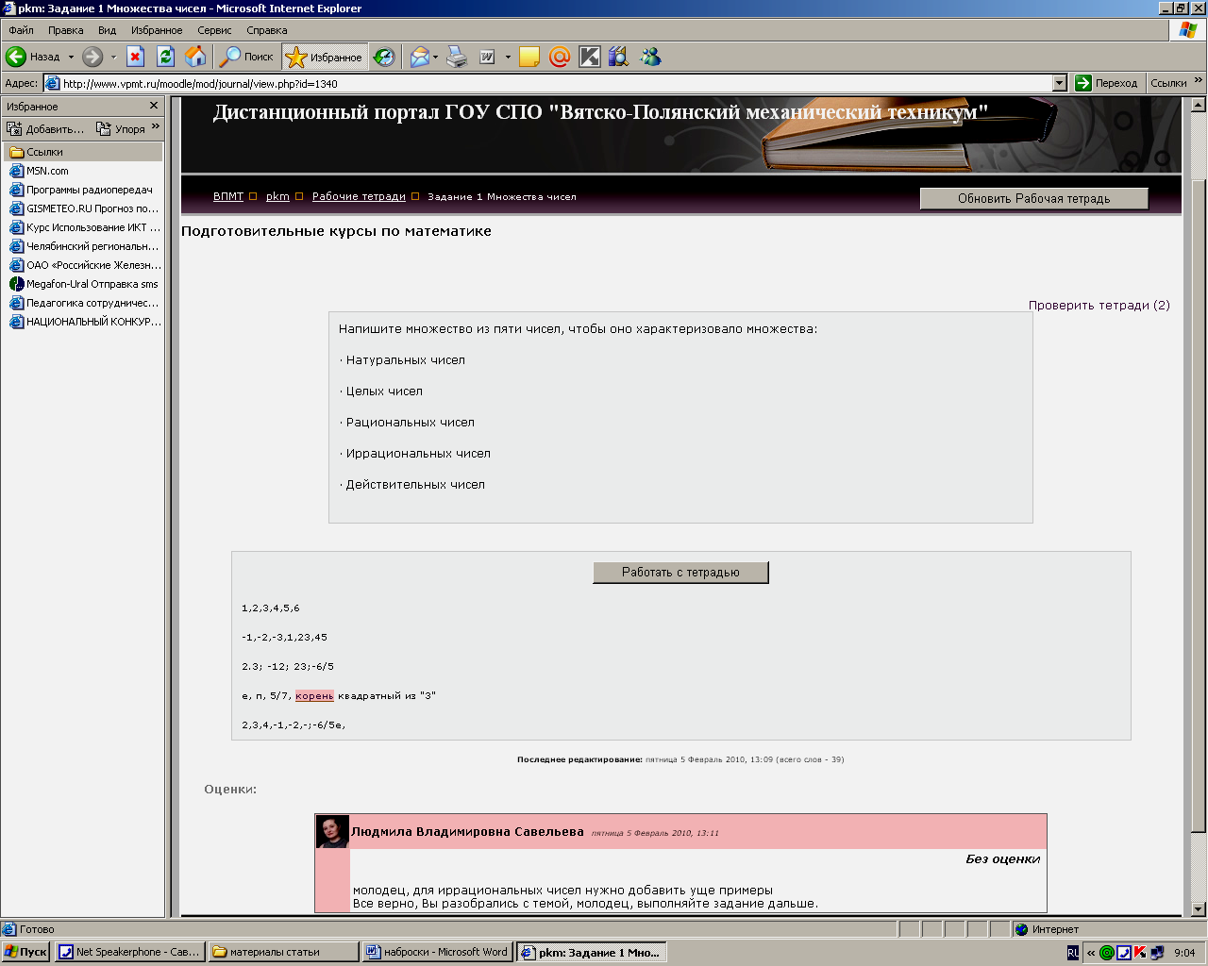
Рисунок 3. Пример «Рабочей тетради» с выполненным заданием.

Для поддержания обратной связи со слушателями курсов в каждой теме открыт форум, где можно задать вопросы и получить ответ от преподавателя и сокурсников.
Используя интеграцию заочного и дистанционного обучения на подготовительных курсах, мы создали условия для формирования базовых компетентностей специалиста и постарались минимизировать недостатки двух форм обучения.
Литература:
- Юферева А.А. Педагогические условия подготовки компетентного специалиста // Среднее специальное образование. 2004.№ 1.
- Модульно-компитентностный подход в российской системе довузовского порфессионального образования: Теория и практика: Коллективная монография / Под ред. Н.Ю. Посталюк. Самара, 2006г
- Ларина В.П. Инновационные направления деятельности в математическом образовании. Лекция на курсах повышения квалификации по теме «Современные подходы в преподавании математики в современной школе» г.Киров 2009г

